附件2

江苏省小微企业双创示范基地
网上申报操作指南

2023-06
目 录

1. 操作步骤及说明 3
1.1. 注册与登录 3
1.2. 数据填报并提交 4
1.3. 状态查询、查看修改 7
2. 常见问题 8
2.1. 企业忘记用户名和密码 8
2.2. 企业注册时系统提示该企业已存在 9
2.3. 企业注册时提示用户名已存在 9
2.4. 企业注册时无法上传营业执照 9
2.5. 企业注册时无法收到验证码 9
2.6. 填写金额不能保存 9
2.7. 填写后，工信部门审核不到企业填报信息 9
2.8. 退回-修改-提交后，填写信息未成功保存 10

操作步骤及说明
在浏览器（建议使用Chrome）中访问“江苏省中小企业公共服务平台”（https://www.smejs.cn/），点击右上角“您好，请登录”或“用户中心”按钮，输入用户名和密码，即可进入用户中心。
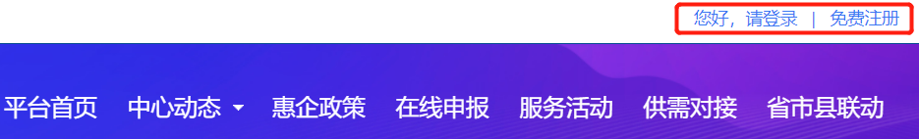

注册与登录
尚未在江苏省中小企业公共服务平台注册的企业，点击上图中的“注册”按钮，进入注册页面，按页面提示填写注册信息并上传营业执照等，最后点击“注册”按钮完成注册流程。

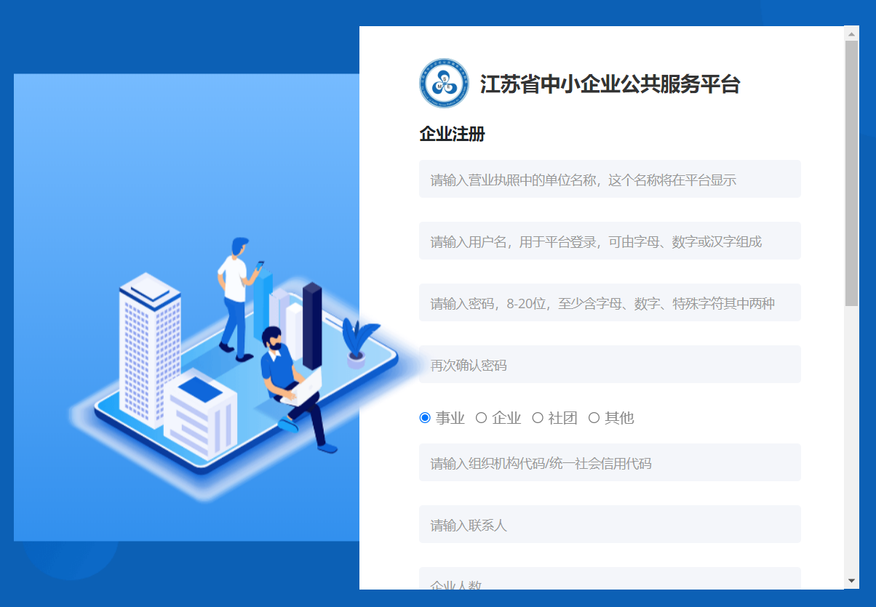

已注册企业，点击“登录”按钮，填写正确的用户名和密码后，进入用户中心，点击左侧菜单“双创基地”，再点击“认定申报”，系统显示申报历史。
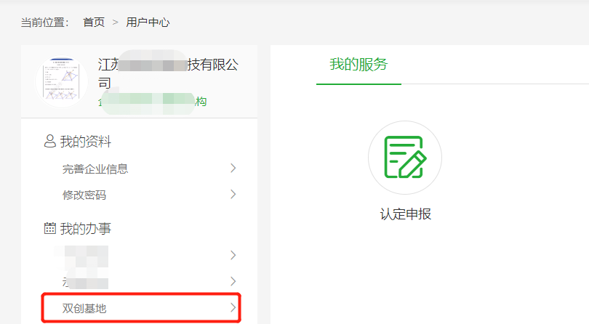

数据填报并提交

申请表等数据填报
点击“开始申报”
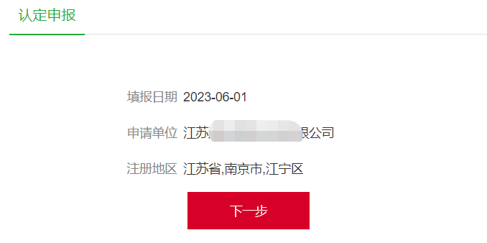
点击“下一步”，
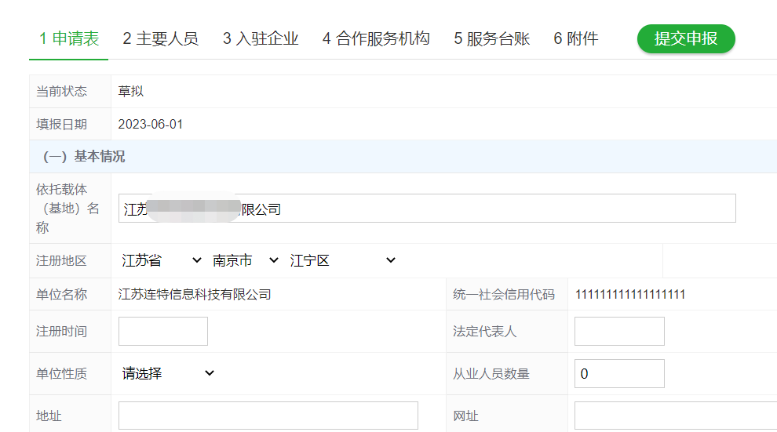

进入数据填写的主页面。
按页面内容要求，填写申请表、主要人员、合作服务机构、服务台账，并上传附件。

注意
- 无法保存时，请检查页面中填写内容校验红色提示，重新填写校验通过后再保存。
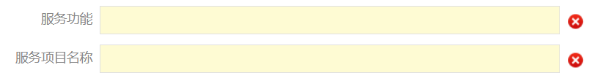
- 点击部分填写项后小图标，可看到此项填写说明。
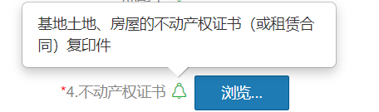

- 填写每部分信息时，需点击页面底部的“保存”按钮。

入驻企业数据填报
入驻企业的数据由基地入驻相关人员扫描二维码进行填写。


微信扫描二维码，按要求填写所属基地信息、基本信息、运营数据等内容后，“确认提交”即可完成。

提交
申请表、主要人员、入驻企业、合作服务机构、服务台账，并上传附件后，点击“提交”按钮即可。
系统会进行数据的检验，若有不符合项，则给出相应提示。
提交成功后进入工信部门审核流程。

状态查询、查看修改
在用户中心，点击左侧菜单“双创基地”，再点击“认定申报”，列表中可看到填报数据的当前状态。
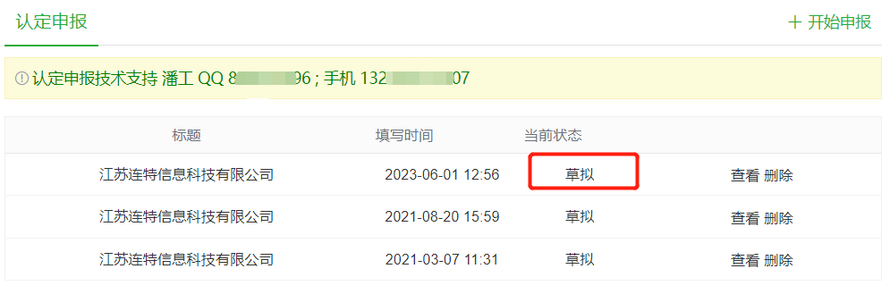
点击“查看”，可查看详细信息。若信息被审核退回，可看到退回原因。

常见问题

企业忘记用户名和密码
在登录页面，点击“忘记用户名”填写信息，联系手机填写当前人的手机号；平台将处理结果发短消息至该联系手机。
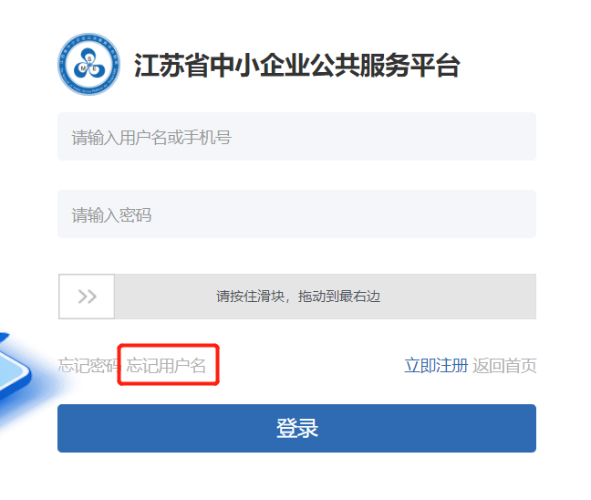
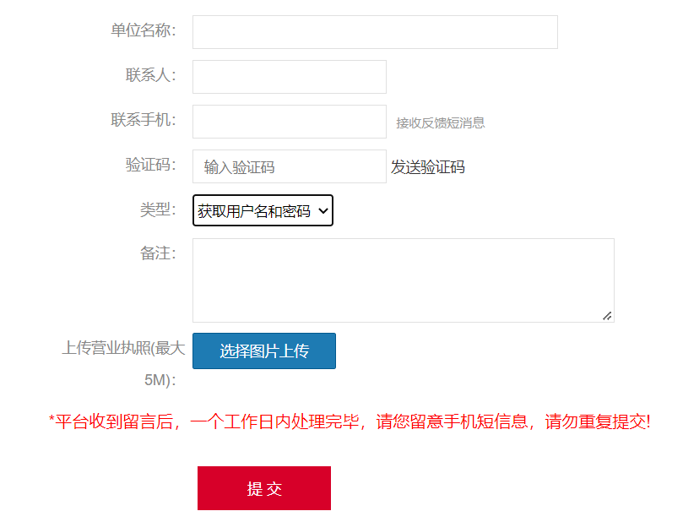

企业注册时系统提示该企业已存在
按前一条忘记用户名和密码处理。

企业注册时提示用户名已存在
更换用户名注册。

企业注册时无法上传营业执照
请上传图片格式的营业执照。

企业注册时无法收到验证码
请检查页面中有无红色文字错误提示，若有红色文字错误提示，则无法收到验证码。

填写金额不能保存
填写金额时，注意不要逗号，小数点两位。

填写后，工信部门审核不到企业填报信息
- 企业填写后，需点击“提交”，才进入审核流程，工信部门才可审核。
- 若企业已点击“提交”，工信部门审核不到企业填报信息，则需查看填报信息-基本情况中注册地区是否正确；若不正确需联系管理员审核退回，修改正确后，保存再提交。

退回-修改-提交后，填写信息未成功保存
信息修改后，需点击页面下方的“保存”按钮，再点击“提交”。

